

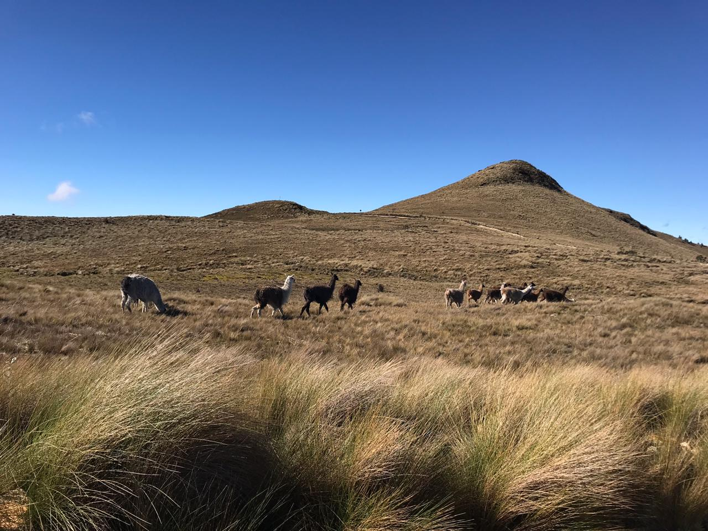
PROCEDIMIENTO SEGURO DE ARME Y DESARME DE MÁQUINA

EC-OP-PR-01 REV- 4 26-ENERO-2023

OBJETIVO

Establecer los pasos para ejecutar el “arme y desarme de equipos de perforación en plataformas”, de tal manera que se realice una actividad bajo los estándares de calidad, seguridad y protección hacia las personas y el medio ambiente, salvaguardando los bienes del cliente.

ALCANCE

Este procedimiento es aplicable para el desarme y arme del equipo de perforación en el punto asignado.
Este procedimiento debe ser de conocimiento y aplicación de todos los Supervisores, Perforistas, Ayudantes de perforación y demás personas de Kluane Drilling Ecuador, que realicen esta tarea.

RESPONSABLES

Gerente de Operaciones: es responsable de verificar el cumplimiento de las acciones descritas en este documento.

Gerente HSE: Asesorar en la identificación de peligros, evaluación de riesgos y medidas de control para el buen entendimiento de los contenidos en este documento.

Responsable HSE: Dar soporte a la Supervisión respectiva solicitante. Controlar que se cumplan las exigencias indicadas en el presente procedimiento.
Acompañará a la realización del ATS para una identificación adecuada de los riesgos y la determinación de las medidas de control al riesgo con el fin de evitar la ocurrencia de accidentes

Supervisor de operaciones: es responsable de verificar el cumplimiento de las acciones descritas en el presente documento y formar periódicamente al personal con relación a los procedimientos operativos.

Perforista: es responsable de:

- Ejecutar la actividad de armado y desarmado de la máquina de perforación, instruyendo a todas las personas involucradas en el procedimiento. Debe facilitar los recursos humanos y materiales para garantizar un trabajo seguro y eficiente.
- Reportar las novedades relacionadas con el armado de la máquina.
- Proponer mejoras al procedimiento de acuerdo con necesidades de terreno.
- Incentivar el buen ánimo de sus trabajadores en terreno, dando a conocer en forma efectiva el contenido del procedimiento y liderar la aplicación en terreno, según cada punto referido a todo su personal.

Ayudantes de perforación: Cumplirán con las obligaciones y parámetros que contenga el presente documento, e incentivarán el interés de comprensión y aplicación en todos sus compañeros, siendo responsables de realizar bien y en forma correcta la tarea diaria encomendada ocupando correctamente los recursos facilitados.
Cualquier anomalía en el recurso material o condición Subestándar que sea detectada se comunicará de forma inmediata al supervisor directo, quien tendrá que tomar las medidas correctivas que el caso demande.

DEFINICIONES

ATS: Proceso de evaluación y control de riesgos operacionales, cuyo propósito es permitir a todos los trabajadores, identificar y controlar los riesgos que se presentan ANTES, DURANTE y DESPUES de cada tarea en el quehacer diario, basado en 5 pasos: Parar, Pensar, Identificar, Planificar y Proceder.
El análisis de trabajo seguro es una actividad que se debe realizar personalmente o en grupo cada vez que se va a realizar una nueva tarea, para visualizar cuales son los peligros involucrados en la misma.

Charla de 5 minutos: Charla sobre las actividades que se van a realizar durante el turno de trabajo, cuáles son los riesgos involucrados en los procesos y cuáles son las formas de evitarlos.

Lista de chequeo: Lista de revisión del estado de todos los elementos que deben estar presentes, el cual debe ser llenado cada vez que inicia una perforación.

E.P.P: Es el “Equipo de Protección Personal” que debe tener cada uno de los miembros del personal involucrado en el proceso, y que debe ser el adecuado para el tipo de tarea que va a realizar. Por ejemplo: casco, gafas de seguridad, protectores auditivos, overol, guantes, botas de seguridad.

DESARROLLO DEL ARMADO DE LA MÁQUINA

- El personal de HSE debe realizar la charla de 5 minutos y el acompañamiento para la realización del ATS para todas las personas involucradas en la actividad, además, éstas deben contar con el EPP adecuado para la tarea.
- Recepción de plataforma por parte de la supervisión (Supervisor, Perforista o HSE) para el nuevo punto de instalación del equipo de perforación. Ver Imagen 1.
- Verificación del azimuth y dip en plataforma por parte de Kluane y el cliente para construcción de canaletas por el responsable contractualmente.
- Si aplica, se realiza la instalación de la carpa de acuerdo con el procedimiento de carpado y descarpado de la plataforma, su función es cubrir del sol y la lluvia al grupo de perforación, visitantes y el equipo de perforación.
- Instalación de las vigas sobre las canaletas como base para la plataforma de perforación, Ver Imagen 2., de acuerdo con el instructivo corporativo de distribución de polines en plataforma según la inclinación de la máquina.
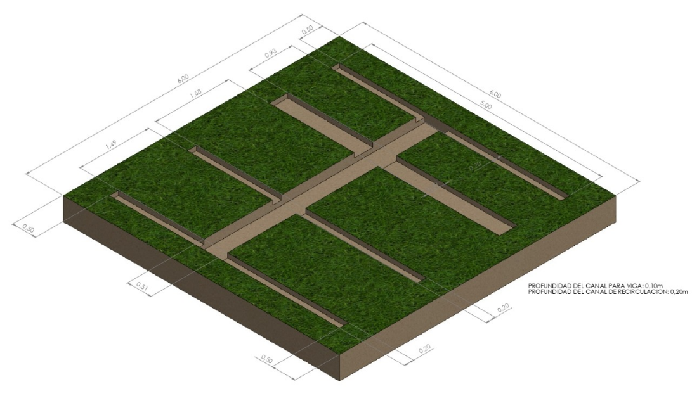
Imagen 1 Plataforma con canaletas para vigas

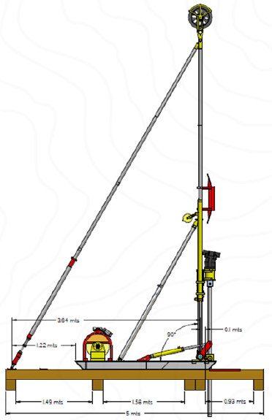
Imagen 2 Distribución de las vigas

- Se debe verificar que el polietileno (geomembrana y/o plástico) bajo los polines este correctamente instalado, Ver Imagen 3., para control de derrames.
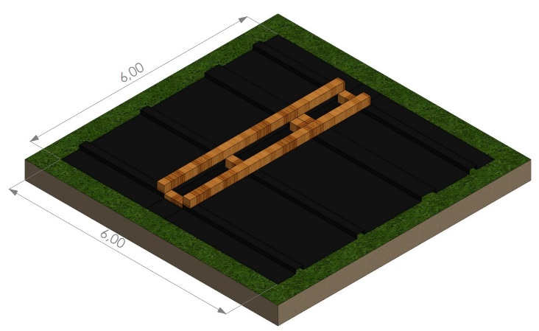
Imagen 3 Plataforma impermeabilizada

- Los tablones deben estar bien ubicados y direccionados correctamente, verificar que los tablones estén en buenas condiciones. Ver Imagen 4. De requerir realizar más de 1 sondaje en la misma plataforma con diferente orientación la plataforma deberá tener mayor área desde un 5*5 m2 hasta un área de 7*7m2.
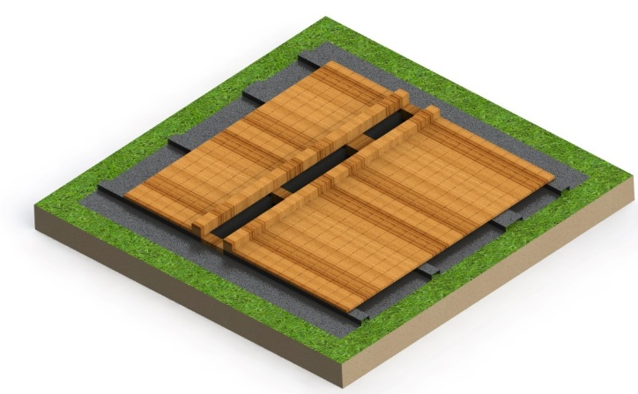
Imagen 4 Instalación de tablones

- Ubicación del skid en el punto de perforación sobre los polines e instalación de la base de la torre.
- Ubicación general de los elementos que componen el taladro (Panel de control, tanque hidráulico, motores kubota, bomba de lodos, tinas de lodos y bomba de recirculación con sus respectivos cubetos).
- Instalación de la unidad de rotación y del cilindro hidráulico en la montura principal de la torre.
*Si la máquina tiene incorporado el rod breaker y rod handler se debe instalar este sistema con su panel de control respectivo.
*El sensor eléctrico del sistema interlock viene instalado en la base de la guarda y conectado al bloque de válvulas del panel de control principal de la máquina.
- Se alistan los tubos que se van a utilizar y el tornillo pasador para el ensamble de la polea principal de 16’ del sistema del wireline, se asegura que queden correctamente enroscados y se introducen por el orificio superior de la base de la torre y se acopla con el tubo de la base inferior de la torre.
- Instalar el bracket para sujetar las dos extensiones de la polea, la extensión de la polea debe tener las abrazaderas de seguridad para las uniones y la canaleta guía para la extracción del tubo interno.
- Extender las mangueras que se encuentran en el panel de control y en el tanque hidráulico y ubicarlas frente a los elementos correspondientes (motores kubota, bomba de lodos, motor de rotación, cilindro de avance, winche, foot clamp) a las cuales las mangueras deben ser acopladas.
- Se debe levantar la torre entre 30 y 40 cm de la parte posterior del skid ubicando un bloque de madera, para conservar esta distancia sin afectar el desplazamiento de la montura principal desde la parte inferior a la superior.
- Instalación de la red de agua para el enfriamiento del circuito hidráulico.
- Se procede a realizar la conexión de las mangueras hidráulicas verificando que exista limpieza absoluta en los acoples (neplos) hidráulicos, (dejando desacoplada las mangueras hidráulicas que van al winche).
- Se instalan las bombas hidráulicas en los motores kubota, las cuales están previamente acopladas mediante las mangueras hidráulicas al tanque hidráulico.
- Revisión de niveles en general (aceite hidráulico, aceite y refrigerante en los motores).
- Acondicionamiento del área de combustible impermeabilizada, señalizada y con etiquetas de HSE.
- Conexión de manguera de combustible diésel desde el depósito de combustible a los motores.
- Instalación de los tres exostos al silenciador para la expulsión de gases fuera de la plataforma, deben estar colocadas las abrazaderas y los parantes.
- Se debe abrir la llave que permite el paso del combustible desde el tanque principal hacia los motores.
- Se debe desairar (purgar) el sistema de combustible, soltando con una llave de 10mm el tornillo ubicado sobre la bomba de inyección de cada motor y/o girando el grifo de purga según corresponda, cerrando estos una vez el combustible haya salido (para esta actividad ubicar el absorbente debajo del motor).
- Realizar la conexión eléctrica de la batería en cada motor Kubota.
- Realizar el precalentamiento a través del sistema eléctrico de los motores y encenderlos.
- El perforista debe asegurar los extremos del cilindro auxiliar y levantar la torre con la ayuda de este cilindro, e instalar los soportes de la torre y asegurarla correctamente.
- Accionar el sistema hidráulico para que los cilindros de avance levanten la torre permitiendo instalar el soporte trasero que va de la torre al skid.
- Se debe accionar nuevamente el sistema hidráulico de los cilindros para poder levantar la torre.
- Una vez que la torre se ha levantado hasta el ángulo correspondiente, se deben asegurar los tornillos a la base de la torre.
- Instalación del winche del sistema wireline sobre el skid, asegurando con los tornillos correspondientes y realizar la conexión hidráulica del mismo.
- Se procede a instalar el cable wireline (guaya) entre el winche y la polea.
- Enroscar los tubos para ensamblar el soporte trasero de la polea.
- En el caso de que aplique, para subir la extensión de la polea debe utilizar la extensión auxiliar de manera que el cilindro de avance empuje la extensión hasta la marca roja que se encuentra en la base de la extensión, esta marca no debe ser visible más de 10cm y asegurar el bracket que sostiene la extensión de la polea.
- Se debe instalar los pies de amigo de acuerdo con el estándar corporativo de distancia hacia el skid (mínimo 122cm), esto puede variar si se realizan sondajes a -45°, ver Imagen 2., asegurar con la base metálica anclada a las vigas y regular los tensores.
- Se debe instalar todos los dispositivos de seguridad de la máquina, de acuerdo con la política de dispositivos de seguridad, al menos deben estar todos los dispositivos de seguridad críticos para empezar la operación.
- Instalación de las tinas de lodos con los mud mixer y sus respectivas mangueras hidráulicas.
- Conexión de la red de agua al medidor, este está instalado sobre las tinas de lodos, como se muestra en la Imagen 5.
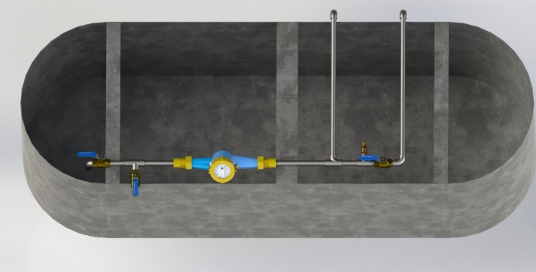
Imagen 5 Conexión de la red de agua

- Adecuar el área de recirculación de lodos con 3 tinas plásticas (capacidad recomendada de 2000 litros) conectadas en serie mediante tubería PVC en condiciones normales de perforación como se muestra en la Imagen 6.
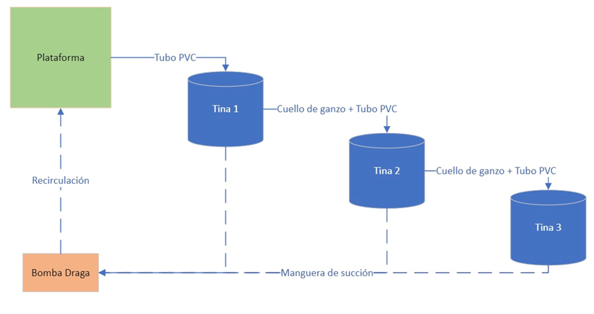
Imagen 6 Distribución de las tinas de recirculación - Manual del SG

- Si durante la perforación se presenta pozos surgentes, se recomienda añadir una tina plástica adicional o un cárcamo de acuerdo con la necesidad del sondaje (Se debe tener liberación de áreas por el cliente).
- Instalar cubierta de plástico y/o carpa en el área de recirculación de lodos y cubrir con sarán/malla poli sombra las tinas de recirculación de lodos.
- Instalación del pescante al cable wireline y soporte del pescante anclado al pie de amigo.
- Señalización de áreas y demarcación de zonas con cinta de peligro e instalación de cadenas en la puerta de la plataforma.
- Ubicación de los equipos de emergencia, extintores y kit de derrames.
- Instalación de iluminación en plataforma, asegurarse que el cableado tenga protección de aislamiento y no este cruzado dentro de plataforma, los enchufes y toma corrientes deben estar operativos.
- Ubicación de la tubería, la estantería de tubería debe estar sobre suelo firme, impermeabilizado y con bases de madera, se debe colocar las campanas de seguridad antes de almacenar la tubería.
- Acondicionamiento del área de aditivos, impermeabilizada, señalizada y con etiquetas de HSE.
- Chequear el azimut e inclinación final en conjunto con geología con respecto a la ubicación de la torre, en caso de requerirlo realizar la verificación con el equipo de medición (Gyro Compass, DeviAligner)
- El supervisor, perforista y HSE deben realizar la inspección del equipo de acuerdo con el formato de inspección antes de inicio a una nueva perforación.

Áreas para la distribución de la máquina y zonas auxiliares
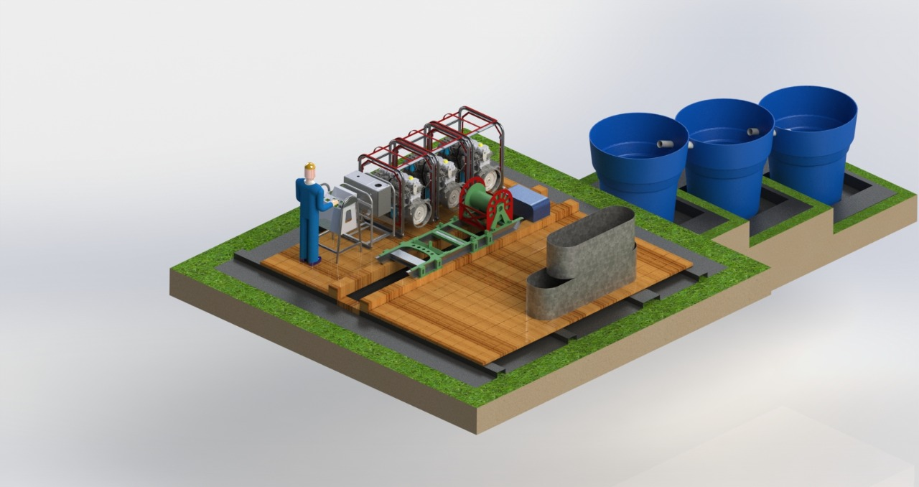
Imagen 7 Distribución de la máquina

Como se muestra en la Imagen 7, se recomienda ubicar cada uno de los elementos del taladro en la plataforma, motores, tanque hidráulico, panel hidráulico, bombas, winche, skid, torre de perforación, tinas de mezcla de fluidos, adicional en la Imagen 7 de las tinas de lodos.

En la Tabla 1, se detalla el área referencial para la plataforma principal y las zonas o sectores auxiliares para la perforación, en la primera fila de la Tabla 1, se hace referencia el área para una máquina instalada el sistema rod breaker y rod handler.

Tabla 1 Áreas referenciales de la plataforma y zonas auxiliares
Sectores | Áreas KD 1700 / KD 1000 | KD 200
Área operativa Principal (Equipos con Rod Handler y Rod Breaker) | 7,00 x 7,00 (49 m²) | 5,00 x 5,00 (25 m²)
Área operativa Principal | 6,00 x 6,00 (36 m²) | 5,00 x 5,00 (25 m²)
Estante de Tubería tres cuerpos | 2,00 x 3,20 (6,4 m²) | 2,00 x 3,20 (6,4 m²)
Estante de Tubería un cuerpo | 2,00 x 2,00 (4,0 m²) | 2,00 x 2,00 (4,0 m²)
Cubeto de Aditivos | 1,10 x 2,10 (2,3 m²) | 1,00 x 2,10 (2,3 m²)
Cubeto de Diésel (Tanque 55 gal) | 1,10 x 2,10 (2,3 m²) | 1,00 x 2,10 (2,3 m²)
Cubeto de Diésel (Canecas) | 1,10 x 2,10 (2,3 m²) | 1,10 x 2,10 (2,3 m²)
Tinas de lodos (c/u) | 2,00 x 2,00 (4,0 m²) | 2,00 x 2,00 (4,0 m²)
Bomba Draga | 1,20 x 1,20 (2,4 m²) | 1,20 x 1,20 (2,4 m²)
Otros | 2,00 x 3,00 (6,0 m²) | 2,00 x 3,00 (6,0 m²)

NOTA:

La ubicación de los equipos en la anterior grafica está sujetos a las condiciones de la plataforma, y a las necesidades del proceso

DESARROLLO DEL DESARME DE LA MÁQUINA

Una vez terminada la operación de perforación, se procede al desarme del equipo de la siguiente manera.

- Liberar el overshot (cortando el cable wireline) para luego enrollar el cable en el tambor o carrete del winche y asegurándonos que el extremo libre quede bien ajustado.
- Soltar la cadena de anclaje del skid
- Desmontar el wireline winche y separarlo del skid
- Colocar un soporte espaciador (taco grande de madera) sobre el skid, para soporte de la torre al momento de bajarla.
- Desmontar del punto de anclaje y el pie de amigo, para proceder a bajar la torre.
- Bajar la torre utilizando el cilindro hidráulico de izaje.
- Estando abajo la torre, terminamos de desmontar completamente los pies de amigo, la polea 18” del wireline y sus extensiones
- Liberar todas las energías del taladro de perforación
- Desconectar el máster y colocar el candado de bloqueo.
- Desconectar bomba de lodos (1029, FMC o similar)
- Luego procedemos a desmontar de la montura, el motor de rotación, la cabeza de rotación, los cilindros de avance y los pernos de sujeción del skid a las vigas.
*Si la máquina tiene incorporado el sistema rod breaker y rod handler se debe recoger las mangueras hidráulicas y transportarlas junto a los paneles de control correspondientes, también se debe desconectar el sensor del sistema interlock.
- Dependiendo de las condiciones del terreno, distancia o número de personas para el traslado, determinamos si se separa la torre del skid o se traslada en su conjunto.
- Desconectar el sistema de agua, liberando los tanques de lodos y mud-mixer.
- Terminar de desconectar todas las mangueras del sistema hidráulico, bloqueando sus extremos libres con sus respectivos tapones hidráulicos.
- Desconectar los cables eléctricos de encendido, paradas de emergencia y polo a tierra.
- Desconectamos las baterías enrollando los cables en sus respectivos motores.
- Desconectar la línea de diésel, enrollando las mangueras principales y de retorno en el segundo motor.
- Desconectar las bombas hidráulicas de sus respectivos motores.
- Desconectar todo el sistema eléctrico de alumbrado y enrollar adecuadamente sus extensiones.
- Enrollar en orden y limpias, todas las mangueras hidráulicas y de línea de agua que corresponden al panel control y las del tanque hidráulico, además de las bombas hidráulicas, sujetándolas fuertemente en cada uno de sus respectivos elementos, para evitar algún inconveniente al momento del traslado.
- Según aplique, bajar la carpa o desinstalar la estructura de la carpa, sin realizar trabajos en altura de acuerdo con el procedimiento de carpado y descarpado de la plataforma.
- Vaciar el contenido del tanque de combustible (diésel) en canecas destinadas para este propósito, asegurándonos de que se encuentre completamente vacío al momento del traslado.
- Desarmar las estructuras (cubetos, techo y carpa) de las áreas auxiliares.
- Si existe lodos de perforación en las tinas, evacuar, limpiar y retirar las tinas plásticas.
- Evacuar todos los residuos sobrantes de lodos de perforación, material utilizado para impermeabilización de la plataforma y áreas auxiliares.

  - Herramientas para utilizar

- Llave mixta N° 10, 13, 14
- Llave mixta N° 11/16, ¾, 13/16, 7/8, 15/16, 1’, 1 1/16, 1 1/8, 1 ¼
- Desarmador plano
- Cinta y vinipel
- Absorbentes
- Pata de cabra, barra.
- Llave stillson #24, #36.

IMPACTO AMBIENTAL

- Contaminación de suelo por aditivos, derrame de aceites y/o combustibles.
- Generación de residuos sólidos y líquidos.

- MEDIDAS DE CONTROL AMBIENTAL

- Uso de polietileno para control de derrames de aceite o combustible, el cual debe estar previamente instalado debajo de los polines.
- Uso de bandejas y paño absorbente y/o esponja cuando sea necesario y/o durante los mantenimientos y las operaciones.
- Mantenimientos preventivos, planificados a la máquina.
- Clasificación de residuos en la fuente.

RIESGOS ASOCIADOS SSO

  - Eléctrico

- Baja y alta tensión: manejo de energías de 12V, 110V y 220V

  - Ergonómico

- Manejo y transporte de cargas, herramientas: tubería, herramientas, químicos.
- Posturas prolongadas: postura prolongada de pie el 100% de la jornada laboral

  - Locativo

- Caídas al mismo nivel: durante la instalación y desinstalación.
- Superficies de trabajo irregulares, resbalosas, obstáculos en el suelo

  - Mecánico

- Manipulación de herramientas manuales
- Mecanismos en movimiento: partes móviles del taladro
- Manipulación de equipos a presión: 3000 psi
- Manejo de máquinas y herramientas
- Proyección de partículas

  - Naturales

- Sismo
- Deslizamientos
- Tormentas eléctricas
- Lluvias Torrenciales

  - Físico

- Ruido
- Temperatura
- Vibración
- Iluminación
- Humedad

  - Biológicos

- Mordeduras y/o picaduras de insectos y animales
- Pandemias

  - Químicos

- Quemaduras
- Inhalación de vapores y gases
- Intoxicación

MEDIDAS DE CONTROL SSO

- Elaboración de ATS y charla de seguridad.
- Uso correcto de E.P.P. (casco, gafas, protección auditiva, overol, botas de seguridad y guantes).
- No usar ropa suelta en esta maniobra ni ordenar el cable con su guante.
- Coordinación de la tarea al manipular elementos suspendidos.
- Divulgación del presente procedimiento.
- No se debe enrollar el cable del pescante en la mano, muñeca, brazo, pie u otra parte del cuerpo.
- Inspeccionar tener todas las herramientas necesarias y usarlas correctamente.

REGISTROS

- Inspección de recepción de plataforma
- Procedimiento de carpado y descarpado de la plataforma
- Instructivo de distribución de polines en plataforma.
- Política de dispositivos de seguridad
- Inspección antes de iniciar una nueva perforación.

CONTROL DE CAMBIOS

Descripción del cambio | Responsable del cambio | A quien se le entrega el documento | Fecha Modificación | Rev.
Creación del Documento | Oscar Acosta | Gerencia Operaciones | 04/04/2015 | 0
Se Realiza unificación de Procedimientos y se crea un solo documento que se denomina armado y desarmado de maquina | Juan Pablo Cortez | Carlos Vaca | 04/05/2016 | 1
Se incrementa levantamiento de torre de forma manual | Diego Sierra | Wilder Coronado | 11/05/2018 | 2
Cambio de portada | Diego Sierra | Wilder Coronado | 29/04/2020 | 3
Actualización general del procedimiento | Lenin Caicedo | Wilder Coronado | 09/01/2023 | 4

